AVISO DE CONTRATAÇÃO DIRETA

PROCESSO ADMINISTRATIVO Nº 10/2026

DISPENSA DE LICITAÇÃO Nº 06/2026

Diante da solicitação fundamentada da Secretaria da Câmara, para a realização de Dispensa de Licitação, com fundamento legal no art. 75, II da Lei Federal nº 14.133/2021, para a aquisição dos itens descritos abaixo, e da Autorização do Senhor Presidente desta Casa, Delmar Mebius, emito o presente Aviso de Contratação Direta por Dispensa de Licitação nº 06/2026, que será divulgado no Sítio Oficial da Câmara de Vereadores de Três de Maio e Mural Oficial.

- DOS PRAZOS E CONDIÇÕES:
1.1. O prazo de divulgação do presente Aviso será de 03 (três) dias úteis, iniciando-se às 00:00h do dia 12/03/2026 e encerrando-se às 23:59h do dia 17/03/2026.
1.2. Durante todo o período de divulgação deste Aviso, os interessados no objeto poderão enviar Propostas para o e-mail: camaratm@hotmail.com.
1.3. O fornecedor será selecionado pela adoção do critério de julgamento DE MENOR PREÇO POR ITEM.
1.4. Após concluído o período para envio de propostas, o agente de contratação irá verificar as condições de habilitação do detentor da proposta de menor preço junto ao SICAF e em pesquisa à rede mundial de computadores, buscando verificar as condições de habilitação consultando as negativas municipal, estadual, federal, FGTS e trabalhista.
1.4.1. Verificadas as condições de habilitação e na ocorrência da não obtenção de um ou mais documentos, será feita solicitação por e-mail ao licitante detentor da proposta mais vantajosa para que, em um prazo de 02 (dois) dias úteis, apresente a documentação não obtida;
1.4.2. Confirmado o não atendimento das condições de habilitação, o licitante será desclassificado e será convocado o segundo melhor classificado, procedendo-se dessa forma até que se obtenha licitante habilitado;
1.4.3. Havendo alguma restrição na comprovação da regularidade fiscal e trabalhista por parte das MEs, EPPs ou equiparadas nos termos da lei, será assegurado o prazo de cinco dias úteis, cujo termo inicial corresponderá ao momento em que o proponente for declarado vencedor do certame, prorrogável por igual período, a critério da administração pública, para regularização da documentação, para pagamento ou parcelamento do débito e para emissão de eventuais certidões negativas ou positivas com efeito de certidão negativa.
1.5. Selecionado e habilitado o detentor da proposta mais vantajosa, o processo será encaminhado à Presidência para adjudicação, homologação ou revogação/anulação quando for o caso.
1.6. Pedidos de esclarecimentos poderão ser feitos durante todo o prazo de que trata o item 1.1. para o e-mail de que trata o item 1.2.
1.7. A impugnação a qualquer item deste Aviso deverá ser formulada por escrito, instruída com a documentação comprobatória perfeitamente legível, original ou cópia autenticada, e encaminhada para o endereço eletrônico indicado no item 1.2., no prazo de divulgação (item 1.1.).
1.7.1. A resposta à impugnação apresentada será dada no prazo de 3 (três) dias úteis contados do seu recebimento, encaminhada exclusivamente ao endereço eletrônico indicado pelo(a) impugnante.
1.8. A contratação de que trata esse aviso será efetivada por meio de carta-contrato, nota de empenho de despesa, autorização de compra ou ordem de execução de serviço (art. 95 da Lei 14.133/2021).
1.8.1. Após celebração do contrato ou instrumento equivalente, o mesmo será divulgado no PNCP e seu extrato será divulgado no Sítio e Mural Oficial da Câmara Municipal de Vereadores de Três de Maio.

ITEM 01 | Quant | Descrição das características mínimas exigidas
 | 01 und | Cadeira Presidente Office Giratória  - Regulagem de altura;  - Encosto ergonômico;  - Assento acolchoado;  - Estrutura resistente e adequada ao uso administrativo;  - Cor preta.  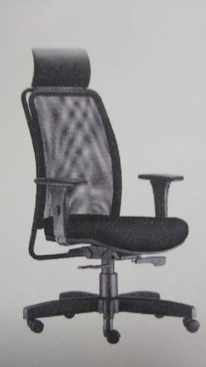  Imagem Ilustrativa
ITEM 02 | 05 und | Cadeiras tipo jantar  - Assento e encosto estofados;  - Estrutura resistente;  - Acabamento adequado para ambiente institucional;  - Cor cinza.  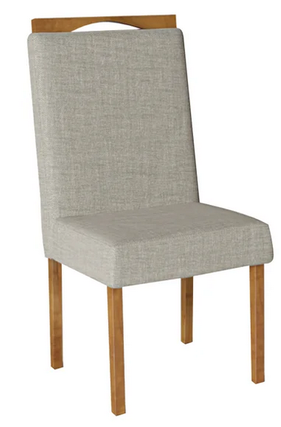  Imagem ilustrativa (alt 95cm x larg 42cm x prof 42cm)
ITEM 03 | 05 und | Cadeiras tipo jantar  - Assento e encosto estofados;  - Apoio de braço;  - Estrutura resistente;  - Design apropriado para ambientes de recepção;  - Cor marrom escuro.  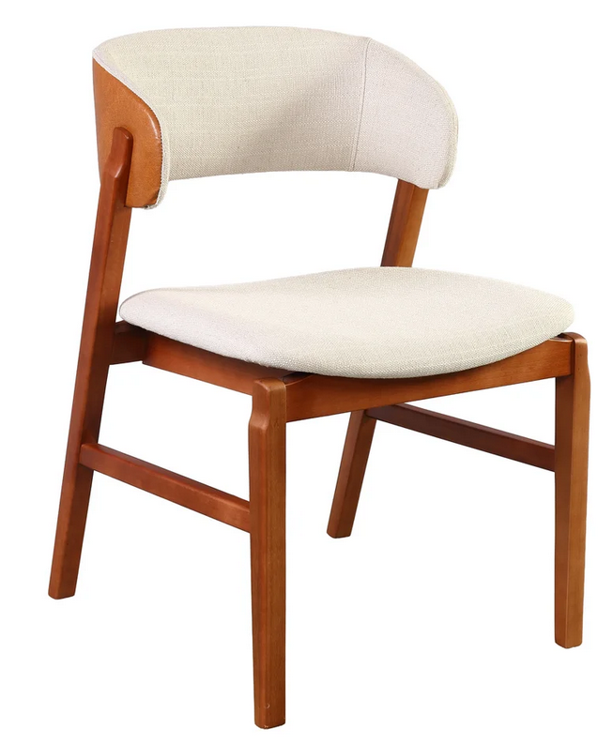  Imagem ilustrativa (alt 80cm x larg 57cm x prof 53cm)
ITEM 04 | 04 und | Poltronas  - Assento e encosto confortáveis;  - Apoio de braço estofado;  - Estrutura firme e resistente;  - Acabamento adequado para ambiente institucional.  - Cor chumbo.  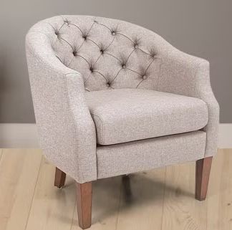  Imagem ilustrativa

Três de Maio, 12 de março de 2026.

FRANCINE FERNANDES
Agente de Contratação

